**TUGAS KK**

1. Langkah:
   * 1. Buka website abalone dataset yang ada di <http://archive.ics.uci.edu/ml/machine-learning-databases/abalone/abalone.data>
     2. 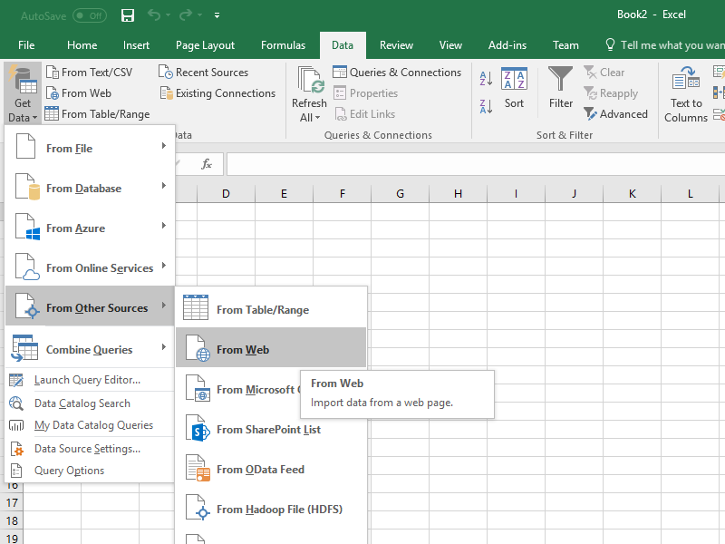 Kemudia buka Microsoft Excel dan click menu Data – pilih Get Data – pilih From Other Sources – pilih From Web
     3. 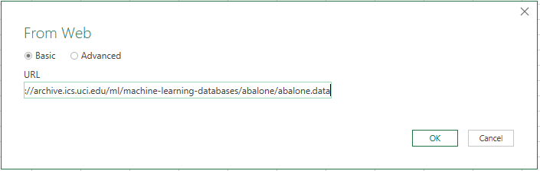Kemudian masukkan URL yang ada di atas kemudan click OK
     4. 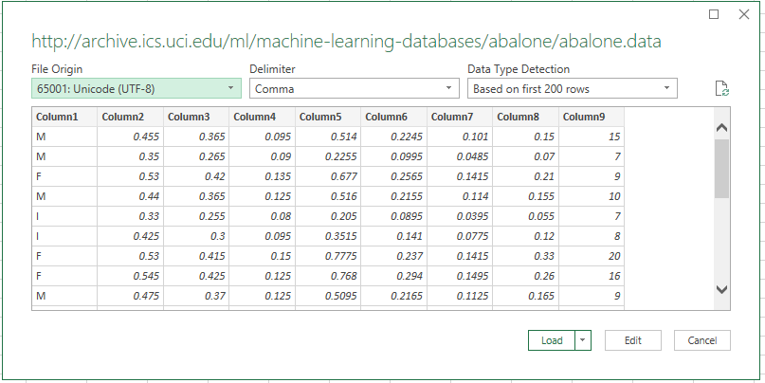 Kemudian pilih Delimiter Comma dan pilih Edit
     5. 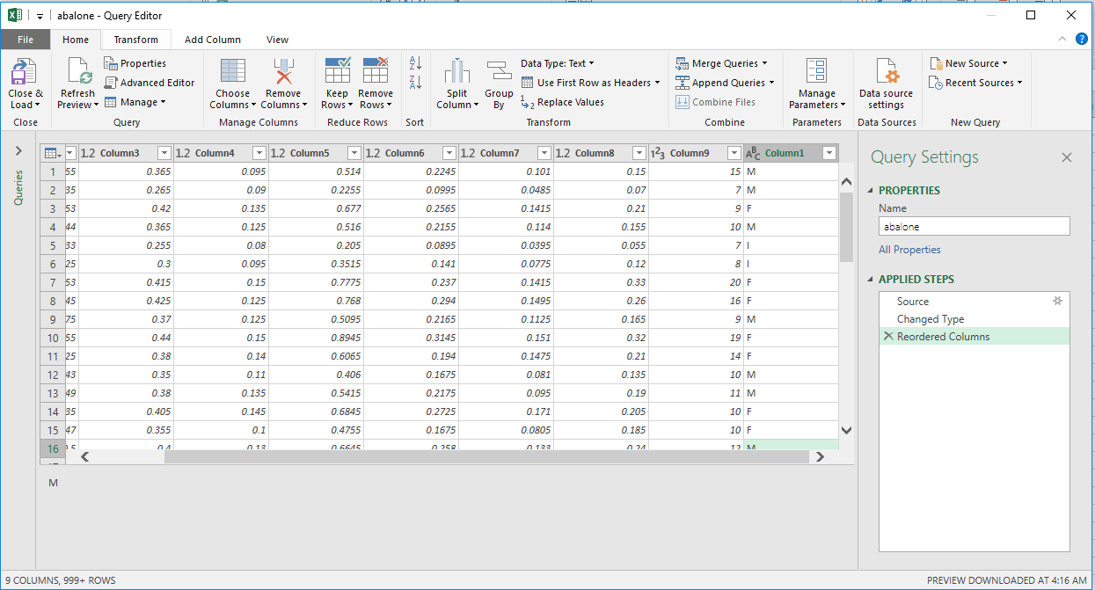Pindahkan attribute sex (F,M,I) ke kolom terakhir dengan cara drag and drop
     6. Kemudian pilih File – Close and Load, sehingga data akan masuk ke Excel
     7. Save as file abalone di excel dengan format csv (MS-DOS)
     8. Setelah itu buka file abalone.csv di text editor. Di sini saya menggunakan Sublime Text
     9. Replace semua tanda titik koma (;) menjadi koma (,)
     10. Tambahkan data ini di bagian atas  
         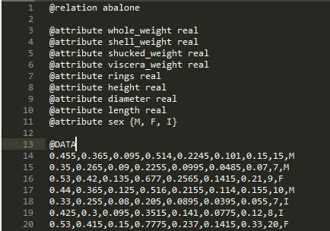
     11. Save as file abalone dengan format .arff
     12. Buka abalone di weka
     13. Aktifkan filter NumericToNominal di bagian filter  
         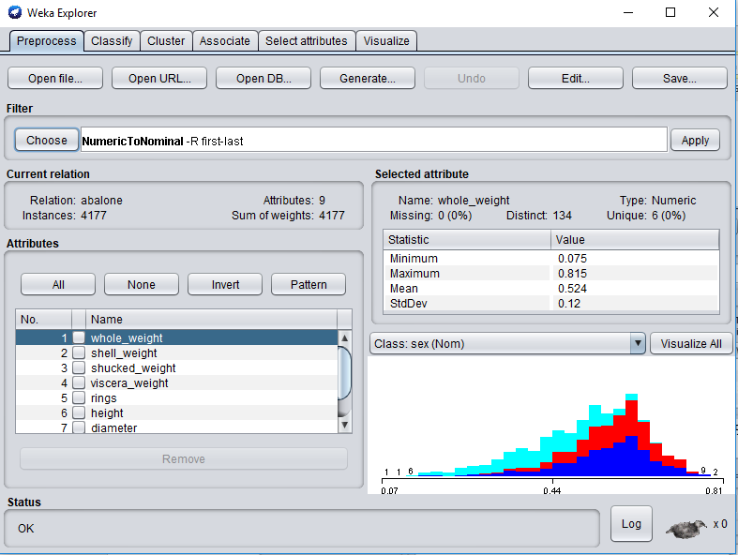
     14. Kemudian pilih tab Classify dan pilih Classifier J48 dengan percentage split 66% (karena data test merupakan 1/3 data training)  
         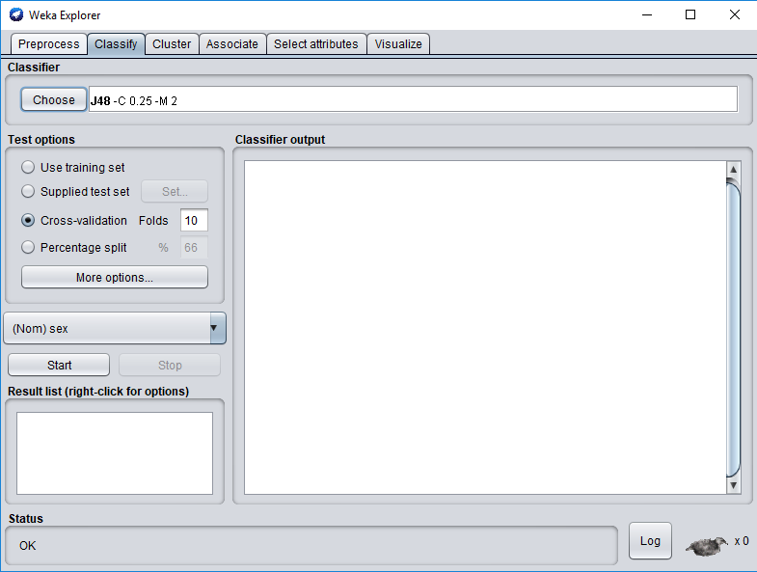
     15. Kemudian klik start
     16. Setelah itu dapat dilihat outputnya di classifier output  
         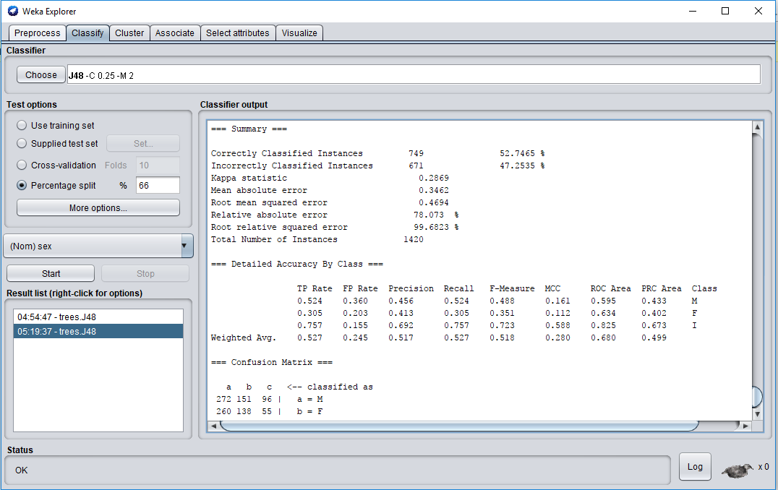
     17. Untuk melihat treenya klick kanan pada result 🡪 visualize tree
2. 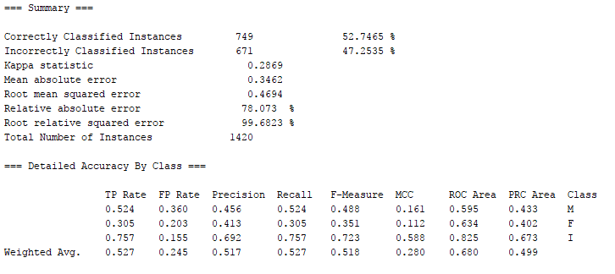Summary
3. Data yang dihasilkan memiliki tingkat error sebesar 47.2535 %